针对访问AMS较慢的情况，美国数学协会排查技术问题，初步判断可能是国内防火墙的问题，特建议老师更换下浏览器设置，具体操作步骤如下：
（仅限于火狐浏览器或者谷歌浏览器，其他浏览器暂不支持）

火狐浏览器

- 打开链接：https://github.com/i36lib/ReplaceGoogleCDN
- 推荐使用火狐浏览器 （如未安装火狐浏览器，需要先安装火狐浏览器）
详细操作步骤，参见下图：
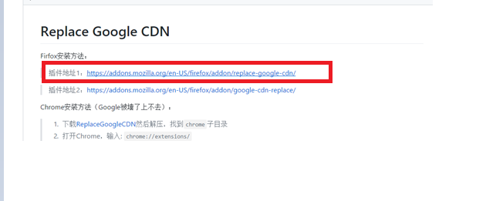
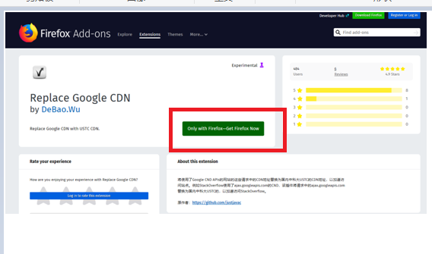
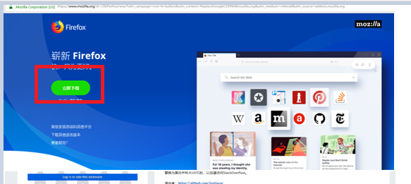
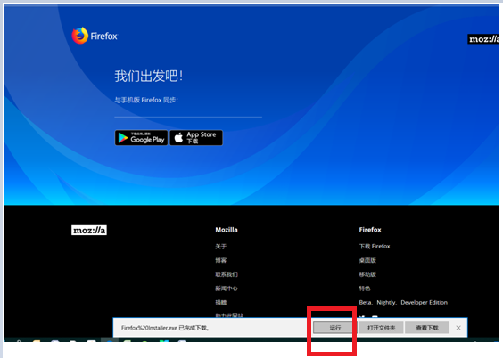
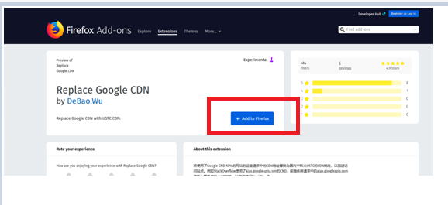
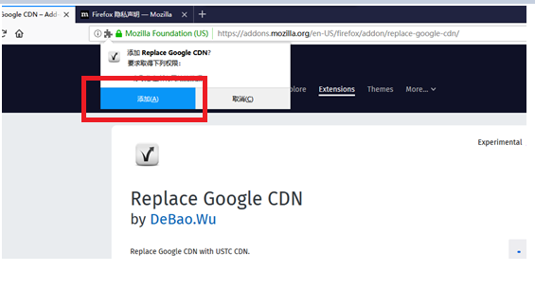

谷歌浏览器
打开链接：https://github.com/i36lib/ReplaceGoogleCDN
按照下面5个步骤操作：
（注意第4个步骤，请定位到解压文件夹里面的 chrome,子文件夹）

如上述步骤不能成功，可在如下页面选择启动：
